Расширенная планерка делового актива
Талдомского городского округа
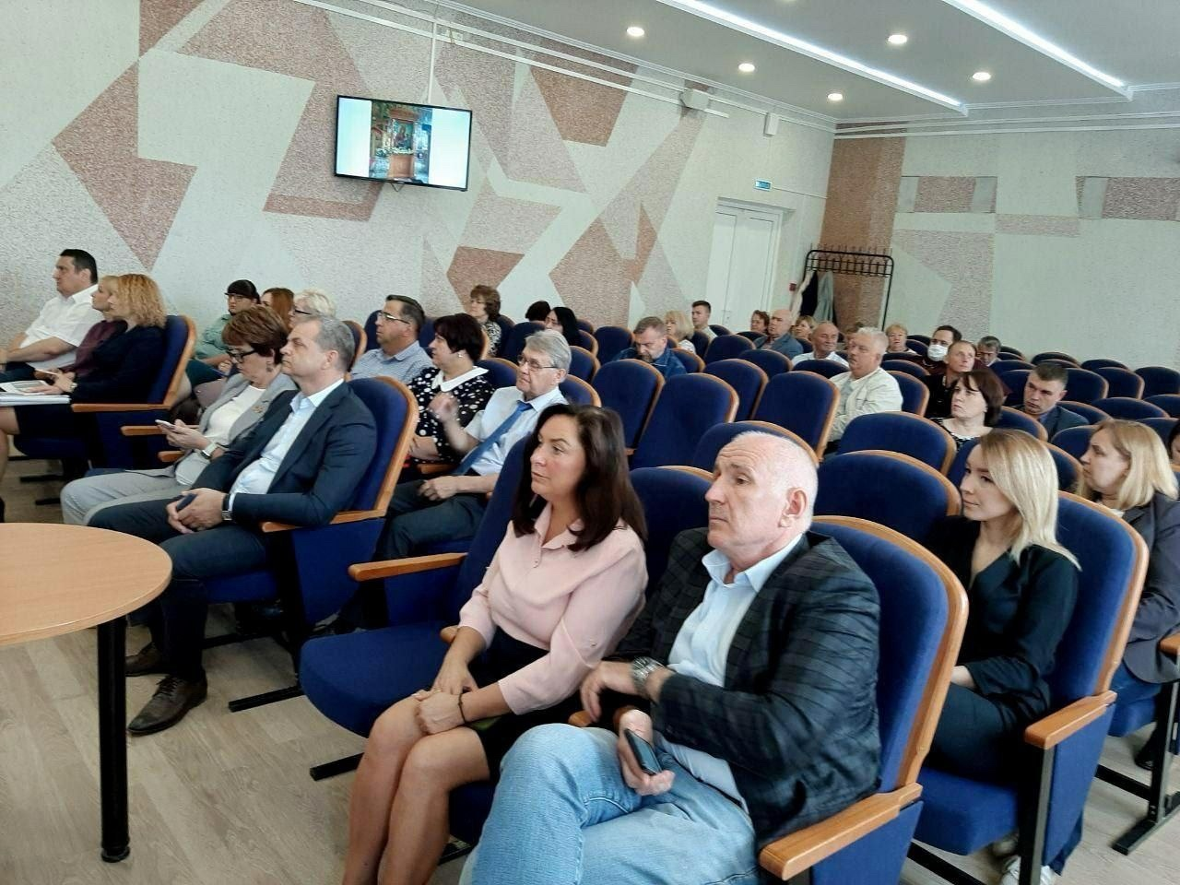
07 сентября 2020 года состоялась расширенная планерка делового актива Талдомского городского округа Московской области, на которую был приглашен председатель Контрольно-счетной палаты Талдомского городского округа М.А. Любшев.
В работе планёрки приняла участие депутат Московской областной Думы М.В. Шевченко. Благодарственные письма и грамоты Главы Талдомского городского округа вручены волонтёрам, которые помогали людям, вынужденным находиться на изоляции из-за COVID-19.
Далее на планёрке был заслушан доклад ВРИП начальника районного отделения службы судебных приставов. Анализировалась платёжная дисциплина жителей за услуги ЖКХ. Указано на необходимость усиления активности ССП в этом направлении.
На планёрке был представлен доклад заместителя главы М.И. Соловьёвой «Новые реалии: пандемия, цифровизация, дистанционное обучение. Итоги ушедшего учебного года, планы на новый учебный год». Были детально проанализированы результаты по всем основным направлениям, и то, как с новыми реалиями справилась система образования округа. Главное – создать условия для укрепления материальной базы образовательных учреждений, соблюдения санитарного режима в свете новых требований, сделать всё возможное для повышения качества образования и воспитания в округе.

